Общая характеристика работы

Актуальность исследования.
В современной науке и технике находит широкое применение целый класс технических устройств, работающих на различных физических принципах и обеспечивающих поддержание по заданному закону во времени и в определенных объемах требуемой температуры объекта или среды, окружающей объект. Такие устройства принято называть термостатирующими устройствами.
Основные области применения термостатирующих устройств:
- термостабилизация элементов радиоэлектронных устройств;
- система терморегулирования объектов жизнеобеспечения;
- термостабилизация чувствительных элементов оптикоэлектронных приборов;
- термостабилизация элементов вычислительных систем;
- испытательное оборудование;
- пищевая промышленность;
- системы и изделия медицинского назначения;
- и другие.
Термостатирующее устройство состоят из исполнительного устройства нагрева и охлаждения и системы управления.
Данная работа посвящена разработке методов расчета, исследованию рабочих процессов и созданию новых типов пневмоэлектромеханических исполнительных прецизионных устройств нагрева и охлаждения, предназначенных для программного изменения температуры микрообъемов реакционной смеси.
Начиная с 80-х годов прошлого века большинство промышленно развитых стран ведут интенсивные работы по созданию подобного оборудования, нашедшего широкое применении при проведении полимеразной цепной реакции (ПЦР), для осуществления которой необходимо прецизионное циклическое изменение температуры по определенному закону и с заданной точностью. Разработкой устройств для проведения ПЦР занимаются множество зарубежных фирм, таких как Perkin Elmer, Вio Rad, MJ Research (США), Techne (Великобритания), Eppendorf, Biometra (Германия). Среди отечественных производителей - ЗАО «ДНК Технология, ЗАО «Компания Биоком», ЗАО «Ресурс Прибор», ЗАО «СТМ-Ц», ОАО «Приборостроительный завод Сигнал», Институт аналитического приборостроения РАН.
Однако перед разработчиками подобных устройств стоят несколько проблем:
- Известные методы расчета, фактически, рассматривают только статические тепловые состояния таких устройств. Наиболее близко к решению этого вопроса подошли А.В. Чернышев и О.В. Белова. Однако для решения поставленной задачи были использованы допущения, такие как – упрощенная геометрия рабочего тела, упрощенная модель тепловых процессов в нагревающем элементе, исследование только статических состояний теплового поля рабочего тела, не позволяющие эффективно рассмотреть тепловое состояние прецизионного устройства нагрева и охлаждения в динамическом режиме работы и оценить неоднородность теплового поля отдельных его элементов.
- При работе прецизионного устройства нагрева и охлаждения в динамическом режиме возникают неоднородности теплового поля рабочего тела, что отрицательно сказывается на результатах ПЦР. Оценка факторов, влияющих на однородность теплового поля элементов прецизионного устройства нагрева и охлаждения является важной задачей для разработчиков.
- Разработчики прецизионных устройств нагрева и охлаждения для проведения ПЦР измеряют и регулируют температуру рабочего тела, обеспечивающего подвод тепла к микропробиркам c реакционной смесью. Однако существенным являются и тепловые процессы, происходящие в самой реакционной смеси. В последние годы в связи с созданием устройств для проведения «количественной» ПЦР ДНК в их состав включают блок оптической детекции, обеспечивающий возбуждение и измерение сигнала флуоресценции, что требует прямого оптического контакта с реакционной смесью. Однако, в прецизионных устройствах нагрева и охлаждения возникает эффект конденсации паров реакционной смеси на стенках пробирки, что существенно затрудняет возможность применения оптических методов.

Цель работы: исследование рабочих процессов и разработка новых типов пневмоэлектромеханических исполнительных устройств нагрева и охлаждения с улучшенными рабочими характеристиками с учетом процессов тепломассопереноса в реакционной смеси.
В соответствии с поставленной целью задачами исследования являются:
- Создание метода расчета и численной модели для проведения исследований рабочих процессов в элементах пневмоэлектромеханических исполнительных устройств нагрева и охлаждения с учетом процессов тепломассопереноса в реакционной смеси.
- Исследование на основе математической модели рабочих процессов в элементах пневмоэлектромеханических исполнительных устройств нагрева и охлаждения на различных режимах работы, включая исследование однородности теплового поля рабочего тела.
- Исследование на основе математической модели теплового состояния реакционной смеси.
- Разработка новых типов пневмоэлектромеханических исполнительных прецизионных устройств нагрева и охлаждения.

Научная новизна:
  - Разработан метод расчета теплового поля пневмоэлектромеханического исполнительного прецизионного устройства нагрева и охлаждения с учетом реальной геометрии рабочего тела, позволяющий с большой точностью описать динамические процессы тепломассопереноса в тепловом блоке. Созданы дискретные аналоги всех дифференциальных уравнений и алгоритм расчета на ЭВМ. Впервые математическая модель описывает и тепловые процессы, происходящие в реакционной смеси.
  - В математическую модель рабочих процессов, происходящих в пневмоэлектромеханическом прецизионном исполнительном устройстве нагрева и охлаждения, впервые включена модель всех тепловых процессов, происходящий в термоэлементах Пельтье, с учетом их реальной геометрии.
  - Проведен анализ факторов, влияющих на однородность теплового поля рабочего тела. Показано, что при рассмотрении теплового поля рабочего тела некоторыми факторами – допустимыми механическими включениями, трещинами, пустотами и химической неоднородностью материала рабочего тела можно пренебречь.
  - Проведено математическое моделирование процессов, происходящих в реакционной смеси. Описаны и смоделированы процессы конденсации и парообразования паров реакционной смеси при циклическом охлаждении и нагреве. Показано, что разница состояний теплового поля реакционной смеси и теплового состояния рабочего тела в месте контакта с пробиркой может достигать (5…7)К.
  - Впервые теоретически выявлены зоны возможной конденсации паров реакционной смеси на стенках пробирки. Проведено сравнение результатов численного и натурного экспериментов - отклонение результатов расчетов, выполненных по составленной математической модели, не превышает 14% относительно результатов натурного эксперимента при рассмотрении одного цикла, начало которого совпадает в численном и натурном экспериментах.

Практическая ценность и внедрение результатов работы:
- Разработан метод расчета процессов, происходящих в пневмоэлектромеханическом прецизионном исполнительном устройстве нагрева и охлаждения, которые могут быть использованы для разработки и создания новых устройств.
- Проведенные исследования причин возникновения неоднородности теплового поля рабочего тела позволяют уже на этапе разработки нового устройства или усовершенствования существующего, внести соответствующие коррективы в схему устройства.
- На основе проведенных исследований процессов, происходящих в реакционной смеси, даны рекомендации для усовершенствования существующих прецизионных устройств нагрева и охлаждения и повышения качества исследований – введение нагреваемой крышки воздушной камеры, режимы работы вентилятора пневмосистемы в зависимости от протекающей фазы температурного протокола, использование рабочего тела с усовершенствованной геометрией.
- Математические модели и методы расчета внедрены в практику проектирования тепловых блоков анализаторов нуклеиновых кислот в институте аналитического приборостроения РАН, г. Санкт-Петербург. С использованием созданных методов и программ расчета разработаны и изготовлены в институте аналитического приборостроения РАН, г. Санкт-Петербург, тепловые блоки анализаторов нуклеиновых кислот АНК-16 и АНК-32.
- Анализаторы нуклеиновых кислот АНК-16, АНК-32 прошли приемочно-технические испытания во ВНИИМТ МЗ РФ и клинические испытания в исследовательских центрах и научно-исследовательских институтах МЗ РФ, МО РФ и РАМН, рекомендованы к применению в медицинской практике, внесены в Государственный Реестр изделий медицинского назначения и серийно производятся.

На защиту выносятся:
математическая модель и метод расчета процессов тепломассопереноса в пневмоэлектромеханическом прецизионном исполнительном устройстве нагрева и охлаждения; результаты исследований теплового поля рабочего тела и реакционной смеси.

Апробация работы:
Основные результаты работы докладывались и обсуждались на конференциях и симпозиумах:
- Четвертая международная научно-техническая конференция «Медико-технические технологии на страже здоровья», г. Анталия, Турция, октябрь 2002 г.
- Пятая международная научно-техническая конференция «Медико-технические технологии на страже здоровья», г. Шарм-эль-Шейх, Египет, октябрь 2003 г.
- Международный симпозиум «Образование через науку», г. Москва, МГТУ им. Н.Э. Баумана, июнь 2005 г.
- Научные семинары кафедр «Вакуумная и компрессорная техника» и «Биомедицинские материалы и технологии» МГТУ им. Н.Э. Баумана.
В 2006 г. Анализаторы нуклеиновых кислот для количественного анализа ДНК в реальном времени АНК-16 и АНК-32 награждены золотыми медалями международной выставки «Мир биотехнологии» в номинации «Медицинское оборудование».

Личный вклад автора заключается в проведении теоретических и экспериментальных исследований, в разработке методов расчета и участие в создании пневмоэлектромеханических прецизионных исполнительных устройств нагрева и охлаждения. Все вошедшие в диссертационную работу результаты получены лично автором.

Публикации:
По результатам проведенных исследований опубликовано 5 работ, в том числе по списку ВАК – 3 работы.

Структура и объем диссертации:
Работа состоит из введения, четырех глав, заключения, списка использованной литературы из 97 наименований. Работа изложена на 148 страницах текста, включая 45 иллюстраций и 3 таблицы.

Содержание работы
Во введении дается общая характеристика работы, обосновывается актуальность темы, сформулирована научная проблематика, определены объект и предмет исследований.
Первая глава посвящена анализу основных схем исполнения прецизионных устройств нагрева и охлаждения и методов их расчета. Показано, что подобные устройства состоят из исполнительного устройства и системы управления.
Приведены основные виды классификаций исполнительных устройств нагрева и охлаждения, на основе которых определены основные признаки рассматриваемого устройства - позиционное, реверсивное прецизионное термостатирующее устройство с регулированием по отклонению.
Проведен анализ параметров пневмоэлектромеханического прецизионного исполнительного устройства нагрева и охлаждения. Показано, что наиболее значимые параметры для данного класса устройств следующие:
1. Точное поддержание температуры реакционной смеси;
2. Скорость изменения температуры при нагреве и охлаждении реакционной смеси.
Выявлены основные факторы, влияющие на эти параметры.
На температуру реакционной смеси в пробирке, расположенной в рабочем теле, влияют:
- температура рабочего тела;
- геометрия и теплофизические свойства материала пробирки;
- масса и теплофизические характеристики реакционной смеси.
На скорость подвода тепла к реакционной смеси и отвода тепла от нее также влияет совокупность факторов:
- геометрия, масса и теплофизические характеристики рабочего тела;
- геометрия и теплофизические свойства материала пробирки;
- мощность источников и стоков тепла.
Проведен анализ основных принципиальных схем исполнения прецизионных исполнительных устройств нагрева и охлаждения в зависимости от используемого рабочего тела – пневматические, жидкостные и твердотельные. Проанализированы основные достоинства и недостатки этих схем и выбран вариант твердотельной пневмоэлектромеханической схемы исполнения на базе термоэлементов Пельтье с принудительным воздушным охлаждением радиатора.
Основы исследования и практического использования полупроводниковых термоэлектрических элементов Пельтье были заложены в трудах А.Ф. Иоффе и его сотрудников. Дальнейшее развитие методов расчета термоэлементов Пельтье получило в работах Г.К Котырло, Л.И. Анатычука, Э.М. Лукишкера и других. Большинство существующих методов расчета термоэлектрических элементов базируются на термоэлементе, изолированном от взаимодействующих с ним тел и при стационарном режиме работы термоэлемента. Нестационарный режим работы термоэлементов рассматривается, в основном, при определении их быстродействия.
Теплопоглощение на холодном спае определяется как:
$Q_{C}=e_{C}{\text{IT}}_{C}−λ_{C}\left(T_{H}−T_{C}\right)−\frac{1}{2}I^{2}R−\frac{1}{2}τ_{C}\left(T_{H}−T_{C}\right)I$,
а тепловыделение на горячем спае:
$Q_{H}=e_{H}{\text{IT}}_{H}−λ_{H}\left(T_{H}−T_{C}\right)+\frac{1}{2}I^{2}R+\frac{1}{2}τ_{H}\left(T_{H}−T_{C}\right)I$,
где: $T_{C},T_{H},e_{C},e_{H},I,R,λ_{C},λ_{H},τ_{C},τ_{H}$- температура холодного и горячего спая; коэффициент термоэдс холодного и горячего спая, сила тока, электрическое сопротивление спая, коэффициенты теплопроводности и Томпсона холодного и горячего спая.
Нестационарная задача тепломассопереноса в пневмоэлектромеханическом прецизионном исполнительном устройстве нагрева и охлаждения может быть решена только численными методами. В связи с наличием нелинейных граничных условий, криволинейных поверхностей и достаточно большой расчетной области был выбран метод контрольного объема.
Дано описание рабочих процессов в термоэлементах Пельтье (рис. 1), которые используются в твердотельных пневмоэлектромеханических прецизионных исполнительных устройствах нагрева и охлаждения. На рисунке видно, что термоэлемент состоит из двух керамических подложек и соединенных между собой последовательно с помощью медных спаев полупроводников. При протекании тока по образованной спаями и полупроводниками электрической цепи на спаях выделяется или поглощается тепло в зависимости от направления протекания тока.
Керамическая подложка
Медный спай
Полупроводник n-типа
Полупроводник p-типа

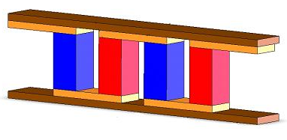

Рис. 1. Схема одного ряда из термоэлементов Пельтье

Сформулированы задачи исследования.
Вторая глава посвящена разработке математической модели и метода расчета рабочих процессов в пневмоэлектромеханическом прецизионном исполнительном устройстве нагрева и охлаждения.
Основные допущения к рассматриваемой математической модели:
- все рассматриваемые материалы однородны по составу и изотропны по теплофизическим свойствам;
- контакты между отдельными элементами устройства принимаем идеальными;
- теплоемкости с, плотности ρ и коэффициенты теплопроводности λ в твердом теле постоянны и не зависят от температуры;
- для процесса циклического нагрева-охлаждения задаем закон изменения вектора силы тока $\bar{j}$ по направлению и по модулю, который выражается зависимостью от времени $\bar{j}=f(t)$.
Расчетная область математической модели (рис. 2) состоит из рабочего тела, с установленными в него пробирками с реакционной смесью, элемента Пельтье, осуществляющего подвод и отвод тепла от рабочего тела, радиатора, через каналы которого проходит поток воздуха для интенсификации отвода тепла, крышки, препятствующей тепломассообмену с окружающей средой.
Математическая модель основана на системе уравнений: уравнении теплопроводности в твердом теле, уравнении движения Навье-Стокса, уравнении сохранения энергии и уравнении неразрывности. Однако, с учетом того, что в рассматриваемой расчетной области присутствуют несколько подобластей, система уравнений для каждой подобласти запишется отдельно.

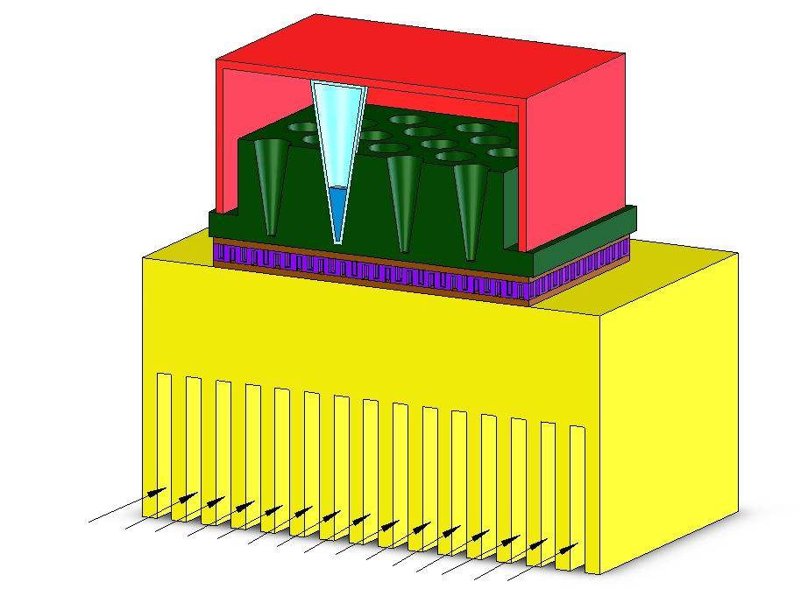
Элемент Пельтье
Радиатор
Рабочее тело
Реакционная
смесь
Пробирка
Крышка
Поток воздуха
Воздушная камера
Каналы радиатора

Рис.2. Расчетная область математической модели
Для рабочего тела, элемента Пельтье и радиатора записано уравнение теплопроводности:
$$ρc\frac{∂T}{∂t}=λ\text{div}\left(\text{gradT}\right)+q_{V}$$
Для каналов радиатора с учетом допущений и необходимых математических преобразований система уравнений состоит из уравнения движения воздуха:
$$ρ\frac{{\text{du}}_{x}}{\text{dt}}=−\frac{∂p}{∂x}+μ\left(\frac{∂^{2}u_{x}}{∂y^{2}}+\frac{∂^{2}u_{x}}{∂z^{2}}\right)$$
$$ρ\frac{{\text{du}}_{y}}{\text{dt}}=μ\left(\frac{∂^{2}u_{y}}{∂y^{2}}+\frac{∂^{2}u_{y}}{∂z^{2}}\right)$$
$$ρ\frac{{\text{du}}_{z}}{\text{dt}}={ρF}_{z}+μ\left(\frac{∂^{2}u_{z}}{∂y^{2}}+\frac{∂^{2}u_{z}}{∂z^{2}}\right)$$
и уравнения сохранения энергии воздуха:
$${ρc}_{p}\frac{∂T}{∂t}+\text{div}\left({ρc}_{p}\text{uT}−λ\text{gradT}\right)=0$$
Для воздушной камеры и воздуха в пробирке система уравнений тепломассопереноса также будут состоять из уравнения движения, уравнения сохранения энергии и уравнения неразрывности потока воздуха. Однако, в отличие от системы уравнений тепломассопереноса в пневмосистеме, плотность воздуха нельзя считать постоянной величиной. Для зависимости плотности воздуха от температуры использовано приближение Буссинеска-Обербека. В связи с этим, уравнения движения воздуха:
$$ρ\frac{{\text{du}}_{x}}{\text{dt}}=−\frac{∂p}{∂x}+μ\text{div}({\text{gradu}}_{x})$$
$$ρ\frac{{\text{du}}_{y}}{\text{dt}}=−\frac{∂p}{∂y}+μ\text{div}({\text{gradu}}_{y})$$
$$ρ\frac{{\text{du}}_{z}}{\text{dt}}=ρ_{0}g\left[1−β\left(T−T_{0}\right)\right]−\frac{∂p}{∂z}+μ\text{div}({\text{gradu}}_{z})$$
Уравнение сохранения энергии для жидкой и газообразной среды в дифференциальной форме:
$$c_{p}\frac{∂ρT}{∂t}+\text{div}\left({ρc}_{p}\text{uT}−λ\text{gradT}\right)=0$$
Уравнение неразрывности потока воздуха:
$$\text{div}ρu=0$$
Системы уравнений для остальных подобластей расчетной области аналогичны рассмотренным системам уравнений.
Полученные системы уравнений дополнены граничными и начальными условиями. Для того чтобы уйти от определения коэффициента теплоотдачи, все ненулевые граничные условия III рода заменены на граничные условия IV рода. Для корректного введения этой замены принято, что скорость воздуха в воздушной камере и пневмосистеме на стенках равна нулю.
Единственной частью рассматриваемого устройства, которая имеет внутренние источник и сток тепла, является элемент Пельтье. В рассматриваемом разделе выведены зависимости, описывающие внутренние источники и стоки тепла для каждой из частей элемента Пельтье (верхняя, нижняя подложки и полупроводниковые ветви). В отличие от предыдущих работ на подобные темы, в данной диссертации рассмотрен вклад каждого термоэлектрического эффекта, приведенного к своей части элемента Пельтье, в общее тепловое поле всего термоэлемента. Так, при нагреве верхней керамической подложки источники и стоки тепла выглядят так:
- верхний медный спай - $q_{\text{Cu}−\text{up}}=π_{p−n}I+ρ_{Э}^{\text{Cu}}\frac{l_{\text{Cu}}}{S_{\text{Cu}}}I^{2}$;
- нижний медный спай - $q_{\text{Cu}−\text{down}}=−π_{p−n}I+ρ_{Э}^{\text{Cu}}\frac{l_{\text{Cu}}}{S_{\text{Cu}}}I^{2}$;
- полупроводник p-типа - $q_{S−p}=τ_{p}IΔT+e_{p}IΔT+ρ_{Э}^{S−p}\frac{l_{S−p}}{S_{S−p}}I^{2}$;
- полупроводник n-типа - $q_{S−n}=−τ_{n}IΔT+e_{n}IΔT+ρ_{Э}^{S−n}\frac{l_{S−n}}{S_{S−n}}I^{2}$,
где $π,τ,ΔT,I,ρ,S,l$ - коэффициент Пельтье, коэффициент Томсона, разница температур по длине полупроводника, сила тока, плотность, площадь сечения и длина элемента, по которому протекает электрический ток.
Полученную систему нелинейных дифференциальных уравнений можно решить только с помощью численных методов.
На основе проведенного обзора и анализа был выбран метод контрольного объема в конечно-разностной постановке. Система дифференциальных уравнений с граничными и начальными условиями заменена дискретными аналогами. В результате дискретизации получилась система линейных алгебраических уравнений, которая может быть решена любым известным методом. После описания процесса дискретизации создан алгоритм расчета на ЭВМ, основанный на модифицированном методе SIMPLE (Semi-Implicit Method for Pressure-Linked Equations).
На основе созданной математической модели и алгоритма расчета проведено численное исследование причин возникновения неоднородности теплового поля рабочего тела, позволившее исследовать основные факторы, влияющие на однородность теплового поля рабочего тела:
- Условия взаимодействия с окружающей средой
- Неоднородность теплофизических свойств материала рабочего тела
- Неоднородность тепловых потоков
Приведены результаты расчета влияния формы источника тепла на тепловое поле рабочего тела (рис. 3). Показано, что форма нагревателя оказывает существенное влияние на однородность теплового поля – видно, что в центре рабочего тела в динамическом режиме при нагреве возникает более горячее ядро, форма которого зависит от формы и мощности нагревателя. Кроме этого показано влияние условий взаимодействия с окружающей средой. Из рисунка видно, что заметное влияние взаимодействие с окружающей средой оказывает на рабочее тело в небольшой пограничной области. По результатам численных расчетов сделаны выводы - взаимодействием с окружающей средой можно пренебречь, важно рассматривать нагревательный элемент с реальной геометрией, необходимо рассматривать тепловое состояние устройства в динамическом режиме.
Проведен численный расчет влияния механических включений на тепловое поле рабочего тела. На основе полученных результатов удалось установить, что неоднородности теплофизических свойств материала не приводят к существенному влиянию на общее тепловое поле рабочего тела. Например, включение в рабочее тело размером 1х1х1 мм с характеристиками стали приводит к изменению температуры по сравнению с рабочим телом без включений на 0,02 К.
T, K
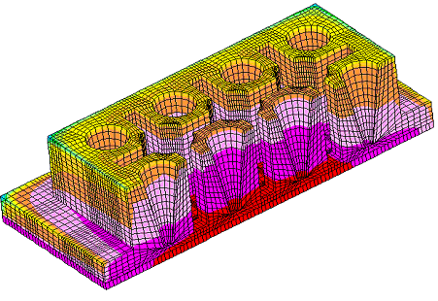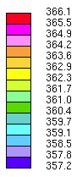
Рис. 3. Влияние условий взаимодействия с окружающей средой и геометрических характеристик пластины-держателя

На основе полученной математической модели и алгоритма расчета проведено численное исследование работы пневмоэлектромеханического прецизионного исполнительного устройства нагрева и охлаждения.
В начале рассматриваются результаты численного расчета процессов тепломассопереноса в устройстве с рабочим телом упрощенной формы. Показаны тепловые состояния на различных режимах работы устройства (рис. 4). Видно, что на режиме термостабилизации рабочее тело однородно по температуре.
Рассчитаны различные варианты работы – с различным материалом рабочего тела – сталь, серебро и алюминиевый сплав и различными скоростями движения воздуха в пневмосистеме – от 1 до 5 м/c. На основе выбранных характерных точек построены графики, показывающие результаты расчетов. Установлено, что при скорости потока воздуха от вентилятора 2 м/с и работе вентилятора на режимах охлаждения и термостабилизации достигаются более высокие скорости нагрева рабочего тела, чем при скорости потока воздуха от вентилятора 5 м/с и непрерывной работе вентилятора. Кроме этого построен график, показывающий разницу температуры между самой нагретой и самой холодной ячейками при различных материалах рабочего тела.
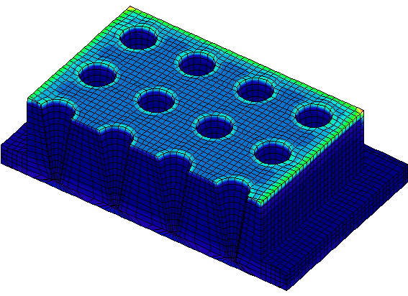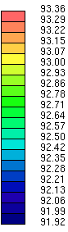
T, °С
Рис. 4. Сечение рабочего тела с упрощенной формой на режиме термостабилизации (100 сек.)

Максимальная разница достигла 0,6 К. На основе полученных результатов принято решение рассмотреть работу устройства с рабочим телом усовершенствованной формы.
Проведены исследования процессов тепломассопереноса в устройстве с рабочим телом усовершенствованной формы – с дополнительной выборкой материала рабочего тела для уменьшения массы (рис. 5). Построены графики, аналогичные графикам для расчета с рабочим телом упрощенной формы.

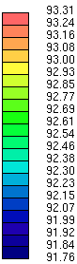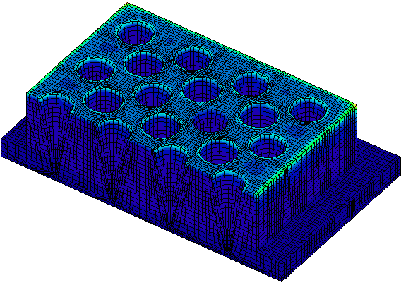
T, °С
Рис. 5. Сечение рабочего тела с усовершенствованной формой на режиме термостабилизации (100 сек.)

На основе проделанных расчетов сделаны выводы:
- Установлено, что изменение геометрии рабочего тела приводит к увеличению скоростей нагрева в 1,76 раза и скорости охлаждения в 2,2 раза. Кроме этого, уменьшается разброс температуры по рабочему телу до 0,1 К.
- За счет изменения теплофизических характеристик устройства в целом (изменение режима работы вентилятора пневмосистемы) и рабочего тела в частности (усовершенствованная форма), изменяется тепловая нагрузка на радиатор – с 46 К до 30 К, что также сказывается на скорости изменения и разбросе температуры по рабочему телу.
Третья глава посвящена исследованию процессов конденсации и испарения паров реакционной смеси.
Описаны процессы, происходящие в реакционной смеси при всех режимах работы устройства. Показано, что в прецизионных устройствах нагрева и охлаждения возникает эффект конденсации паров реакционной смеси на стенках пробирки, что существенно затрудняет возможность применения оптических методов, обеспечивающих возбуждение и измерение сигнала флуоресценции реакционной смеси.
Проведен аналитический расчет процессов испарения и конденсации реакционной смеси в пробирке при тепловом циклировании. Рассчитана теплота, которую нужно подвести к реакционной смеси, чтобы образовался пар, и отвести от пара, чтобы он конденсировался на стенках пробирки.
Результаты численного исследования теплового состояния пробирки и находящейся в ней реакционной смеси показали, что существует некоторый временной сдвиг - порядка 3-5 сек. - между процессами нагрева-охлаждения рабочего тела и реакционной смеси. Проведено сравнение результатов исследования на основе математической модели с результатами натурного эксперимента (рис. 5). На представленных рисунках видно, что из-за высокой теплопроводности металла, по сравнению с воздухом, наиболее быстро нагревается и охлаждается часть пробирки, находящаяся в ячейке рабочего тела.
T, °С
T, °С

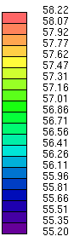

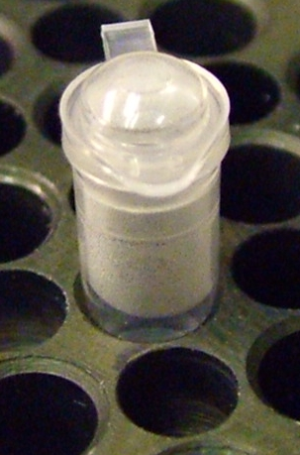
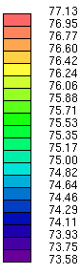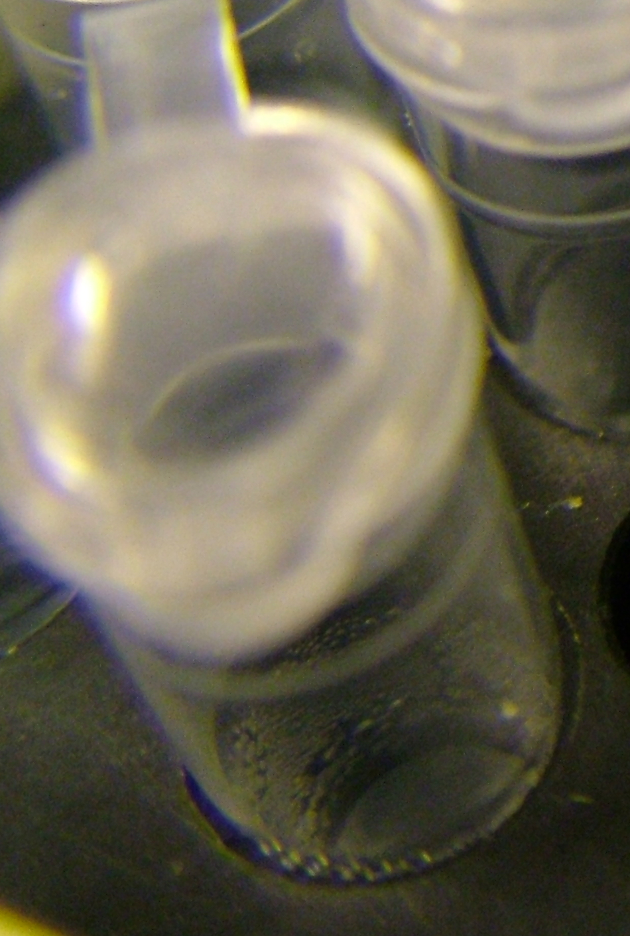
Рис. 5. Сравнение расчетных и экспериментальных данных в режиме нагрева и охлаждения пробирки
Это означает, что появление конденсата первоначально начнется там. В качестве подтверждения приведена фотография места контакта пробирки и рабочего тела в начале процесса охлаждения. Видно, что конденсат образовался в области между поверхностью жидкости и границей рабочего тела. При процессе нагрева именно с внутренней поверхности пробирки, образованной этой областью, будет происходить наиболее сильное испарение, что видно из другой фотографии. Проведены исследования, показывающие влияние движения воздуха, образованного в результате недостаточной герметизации воздушной камеры над рабочим телом (рис. 6), в результате которых выявлены возможные зоны выпадения конденсата на стенках пробирки.

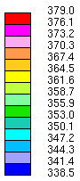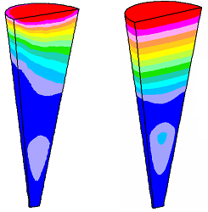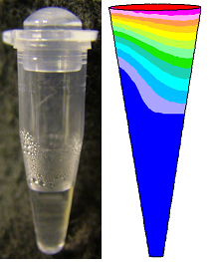
T, K
Рис. 6. Пробирка, реакционная смесь и воздух в режиме охлаждения с эффектом «сквозняка» и без него. Сравнение с экспериментальными данными
На рисунке видно, что поток воздуха, в данном случае 0,01 м/с, приводит к возникновению на стенке пробирки области с более низкой температурой, что образует область возможного выпадения конденсата. Фотография пробирки с образовавшимся конденсатом подтверждает результаты численного исследования.
Четвертая глава посвящена проведению натурного эксперимента и обработке его результатов. Создан экспериментальный стенд (рис. 7), состоящий из амплификатора нуклеиновых кислот АНК16, датчиков температуры, расположенных в пробирках с реакционной смесью и компьютера, позволяющего в режиме реального времени снимать показания с датчиков. Обработка результатов натурного эксперимента показала, что максимальная относительная погрешность не превысила 4%.
На рис. 8 показано сравнение результатов натурного и численного экспериментов. График 1 – экспериментальный результат, график 2 – результат исследования на основе математической модели.

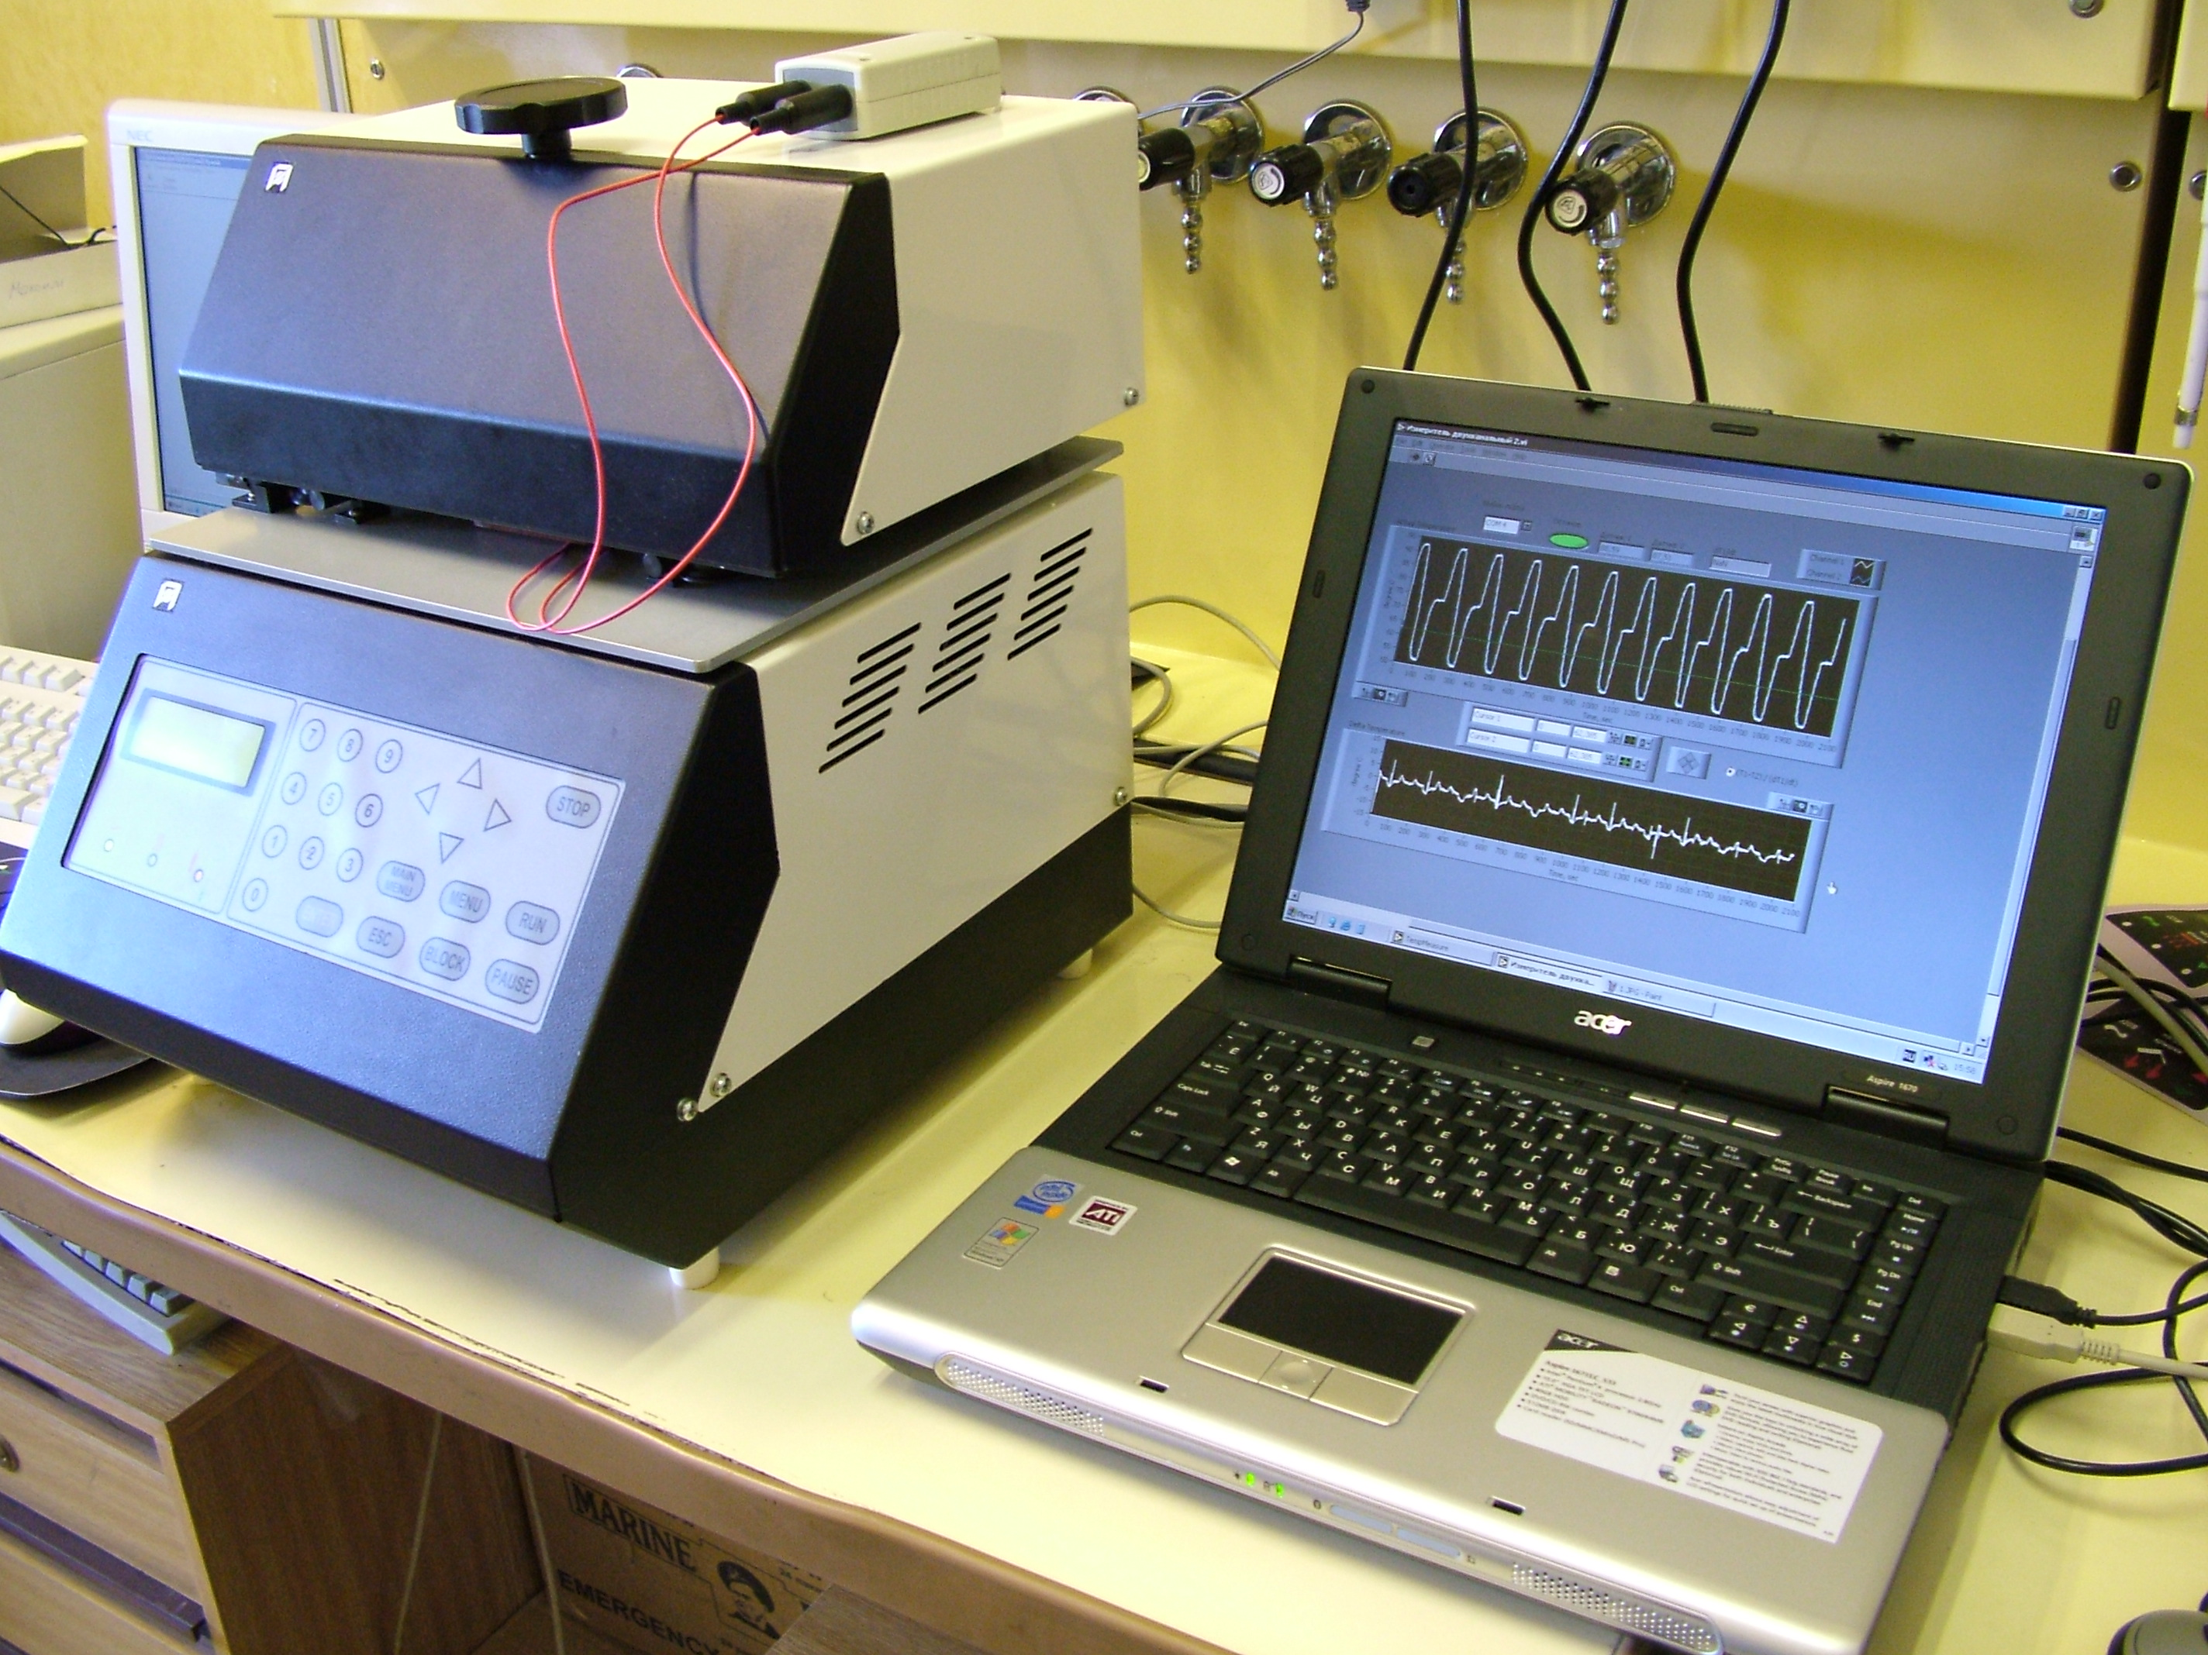
1
2

Рис.8. Сравнение результатов
численного (2) и натурного
экспериментов (1)

Рис. 7. Экспериментальный стенд

Отклонение результатов численного эксперимента относительно результатов натурного эксперимента не превысило 14% при рассмотрении одного цикла, начало которого совпадает в численном и натурном экспериментах.

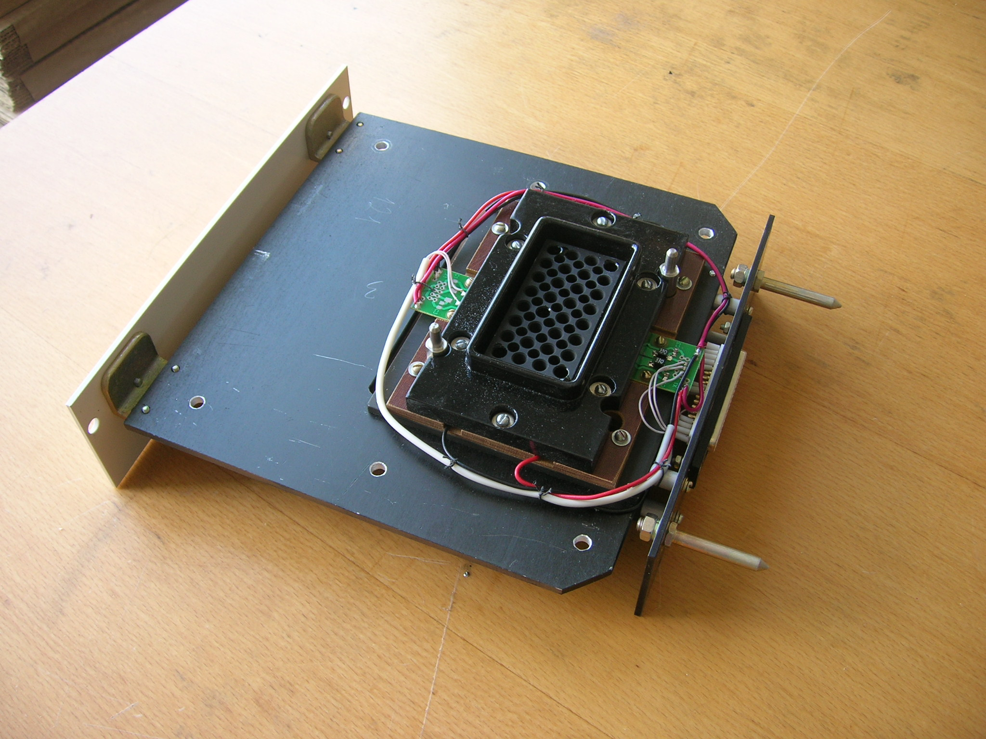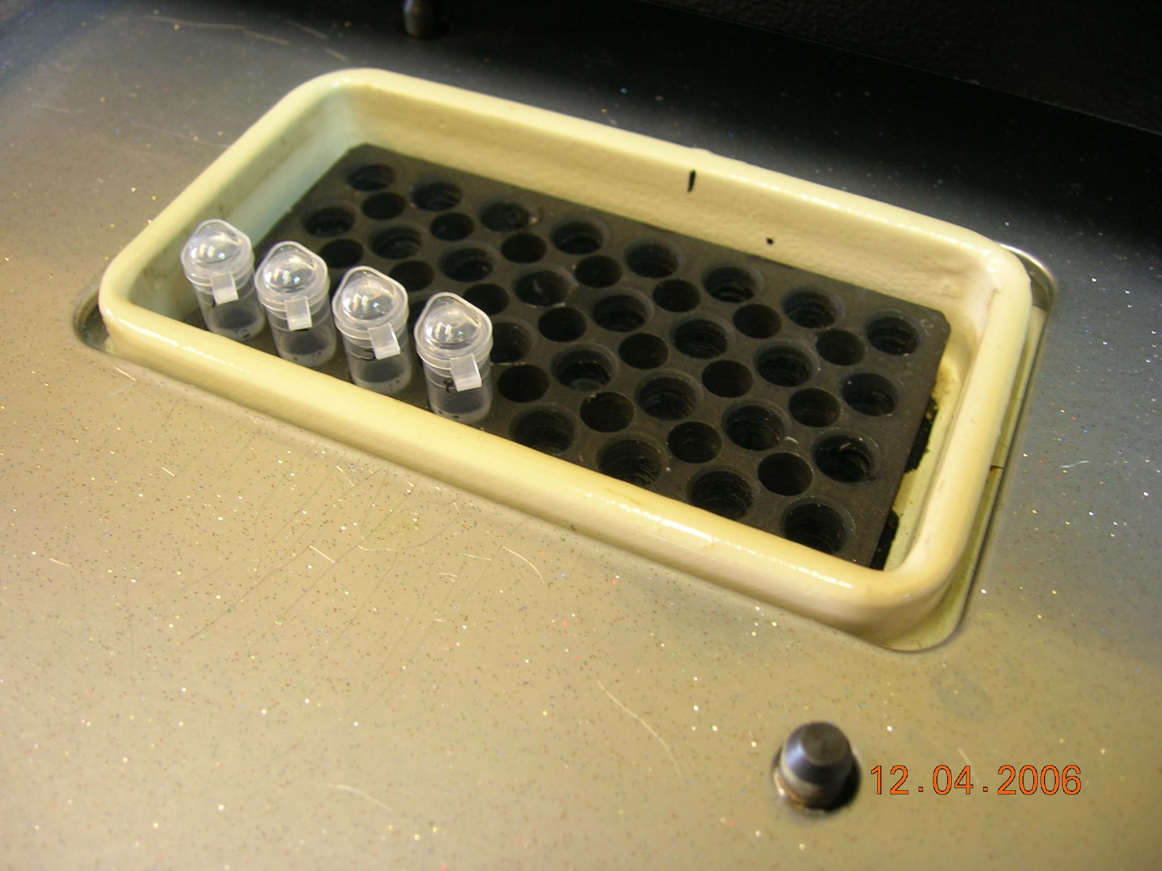
Рис. 9. Тепловой блок анализатора нуклеиновых кислот АНК-32

Созданные в данной диссертации математическая модель, метод и алгоритм расчета пневмоэлектромеханических прецизионных исполнительных устройств нагрева и охлаждения внедрены в институте аналитического приборостроения РАН в процессе создания тепловых блоков (рис. 9) для программируемого, циклического нагрева и охлаждения образцов реакционной смеси.

Основные результаты и выводы
- Создана математическая модель и метод расчета, позволяющие исследовать процессы тепломассопереноса в пневмоэлектромеханическом исполнительном прецизионном устройстве нагрева и охлаждения. Путем преобразования исходных дифференциальных уравнений математической модели, создан ее дискретный аналог, представляющий собой систему линейных алгебраических уравнений.
- На основе полученного метода проведены исследования работы пневмоэлектромеханического исполнительного прецизионного устройства нагрева и охлаждения при различных формах рабочего тела. Установлено, что при скорости потока воздуха от вентилятора 2 м/с и работе вентилятора на режимах охлаждения и термостабилизации достигаются более высокие скорости нагрева рабочего тела, чем при скорости потока воздуха от вентилятора 5 м/с и непрерывной работе вентилятора.
- Исследована работа пневмоэлектромеханического исполнительного прецизионного устройства нагрева и охлаждения с усовершенствованной геометрией рабочего тела и приведено сравнение с ранее полученными результатами. Установлено, что изменение геометрии рабочего тела приводит к увеличению скоростей нагрева в 1,76 раза и скорости охлаждения в 2,2 раза. Кроме этого, уменьшается разброс температуры по рабочему телу до 0,1 К.
- Проведены исследования однородности теплового поля рабочего тела. Выявлены основные факторы, влияющие на однородность теплового поля рабочего тела: условия взаимодействия с окружающей средой, неоднородность тепловых потоков, неоднородность теплофизических свойств материала. Показано, что при рассмотрении теплового поля рабочего тела некоторыми факторами: механическими включениями, трещинами, пустотами и химической неоднородностью материала рабочего тела можно пренебречь.
- На основе созданной математической модели и метода расчета проведен расчет теплового состояния пробирки с реакционной смесью. Выявлены зоны возможного выпадения конденсата паров реакционной смеси на стенках пробирки, который существенно затрудняет возможность применения оптических методов, обеспечивающих возбуждение и измерение сигнала флуоресценции реакционной смеси. Предложено решение этой проблемы – подогрев верхней крышки воздушной камеры. Рассмотрено влияние движения воздуха в воздушной камере. Показано, что в результате движения воздуха в воздушной камере на стенках пробирки с реакционной смесью образуются зоны возможного выпадения конденсата.
- На базе основных положений данной диссертации разработаны и серийно производятся анализаторы нуклеиновых кислот АНК-16 и АНК-32. Они внесены в реестр изделий медицинского назначения (Регистрационное удостоверение № ФС 022ф2005/2163-05 от 23.08.05 г.), серийно производятся в институте аналитического приборостроения Ран г. Санкт-Петербург и успешно эксплуатируются в институтах и учреждениях РАН, РАМН, Министерства здравоохранения РФ, Министерства обороны РФ и ФСБ РФ.

Основное содержание диссертации опубликовано в работах
- Чернышев А.В., Бакай Д.А. К вопросу исследования однородности теплового поля пластины-держателя твердотельного амплификатора ДНК. - Научное приборостроение. – 2004. - №14. - С. 10.
- Моделирование теплового состояния микропробирок с образцами в ходе полимеразной цепной реакции / Д.А. Бакай, В.Е. Курочкин, Соколов В.Н. и др. - Научное приборостроение. - 2005. - Tом 15, № 3. - С. 54-62.
- Численное исследование нестационарных тепловых процессов в элементах пневматических систем / А.В. Чернышев, О.В. Белова, Д.А. Бакай и др. - Биомедицинские технологии и радиоэлектроника. – 2007. - №6 - С.
- Белова О.В., Бакай Д.А. Повышение эффективности амплификаторов ДНК на основе термоэлектрических элементов Пельтье. // Четвертая международная научно-техническая конференция «Медико-технические технологии на страже здоровья»: Сб. научных трудов (Турция, г. Анталия: 11-18 октября 2002 г.). – М.: МГТУ им. Н.Э. Баумана. - 2002. - С. 67.
- Бакай Д.А. Обеспечение однородности теплового поля пластины-держателя твердотельного амплификатора ДНК. // Пятая международная научно-техническая конференция «Медико-технические технологии на страже здоровья»: Сб. научных докладов (Египет, г. Шарм-Эль-Шейх: 04-11 октября 2003 г.). - М.: Изд-во МГТУ им. Н.Э. Баумана. - 2003. - С. 55.

